Панель «ПОГОДА»
Внешний вид изделия:
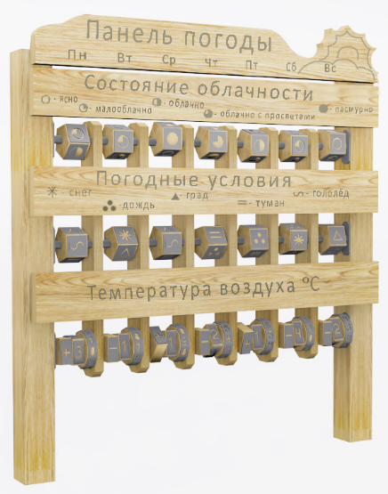
Габаритные размеры (ДхШхВ): 1400х120х1500 мм
Размер зоны безопасности: 3400х2120 мм
Размер зоны приземления: 4400х3120 мм
Срок гарантии завода: 12 месяцев
Срок эксплуатации: 5 лет
Оборудование имеет сертификат соответствия по Техническому регламенту Таможенного союза (ТР ТС) 042/2017 «О безопасности оборудования для детских игровых площадок».
Ссылка на сайт: https://lastochka-lip.com/catalog/panel-pogoda-copy/
Комплектация: Деревянная стойка – 2шт, информационная панель – 4шт, ось информационными элементами – 3шт.
Все деревянные элементы изделия выполнены из сосны, обладающей следующими физико‑механическими свойствами: это древесина средней твёрдости; заболонь широкая, светлого, почти белого оттенка, плавно переходящая в ядро; структура однородная, плотность умеренная; материал достаточно прочный, при этом отличается повышенной гибкостью и упругостью; износостойкость находится на среднем уровне; устойчивость к гниению и поражению насекомыми‑вредителями — умеренная, поэтому требует обязательной защитной обработки антисептиками и влагозащитными составами.
Все деревянные поверхности из сосны обработаны в два слоя лессирующим антисептиком — он обеспечивает комплексную защиту сразу по трём направлениям: от ультрафиолетового излучения, воздействия влаги и биопоражений (грибка, плесени, насекомых). Эластичная формула покрытия адаптируется к естественным деформациям древесины: при сезонном расширении и сжатии сосны слой не растрескивается и не отслаивается, сохраняя целостность. При этом состав не образует глухой плёнки — он оставляет поры открытыми, позволяя древесине «дышать» и тем самым, исключая накопление внутренней влаги и риск загнивания. Прозрачная лессирующая структура деликатно выделяет природный рисунок и тёплый оттенок сосновой древесины, подчёркивая её естественную эстетику.
Деревянные стойки из дерева имеют квадратное сечение 100×100 мм. Чтобы защитить конструкцию, верхнюю часть стоек закрывают пластиковыми заглушками того же размера — 100×100 мм. Для исключения прямого контакта древесины с грунтом и предотвращения её гниения применяются стальные равнополочные уголки 60×60×6 мм. Уголки выполняют функцию изолирующего узла и повышают долговечность опор. Крепление уголков к стойкам осуществляется при помощи шурупов с тарельчатой головкой, обеспечивающих надёжную фиксацию и равномерное распределение нагрузки без повреждения волокон древесины. Глубина заделки опор в бетон — составляет 1000 мм, что гарантирует устойчивость конструкции при эксплуатационных и ветровых нагрузках.
Информационная панель. Горизонтальный элемент из строганной доски толщиной не менее 40 мм. Поверхность — гладкая, без заусенцев, кромки — со снятой фаской. Надпись на лицевой стороне панелей нанесена методом фрезеровки.
Элементы выполнены из цельного бревна с номинальным сечением 90х95мм и строганой доски толщиной 40мм. Порода древесины — сосна. Все грани тщательно отшлифованы. Кромки и рёбра — со снятой фаской, для исключения острых граней и обеспечения безопасности при тактильном контакте. Элементы изготовлены из пластин нержавеющей стали толщиной 1,5 мм. На пластинах — лазерная резка пиктограмм (солнце, облако, снежинка, капля, молния и т. п.) и числовых значений (для температурной шкалы). Высота символов — не менее 15–20 мм; контраст обеспечивается за счёт разницы фактур и цвета металла относительно древесины.
Ось круглая, диаметром 25мм из нержавеющей стали. Вставляется в пазы в столбах.
Все металлические детали предварительно прошли механическую очистку, а именно пескоструйную обработку для удаления ржавчины, окалины и создания шероховатости (профиля), что улучшает адгезию, и покрыты двумя слоями порошковой окраски: первый слой с содержанием цинка, второй слой цветной покрывной.
Оборудование соответствует:
ГОСТ Р 52301-2013 Оборудование и покрытия детских игровых площадок. Безопасность при эксплуатации. Общие требования;
ГОСТ Р 52169-2012 «Оборудование и покрытия детских игровых площадок. Безопасность конструкции и методы испытаний. Общие требования»;
Безопасность детских площадок ТР ЕАЭС 042/2017 Технический регламент Евразийского экономического союза "О безопасности оборудования для детских игровых площадок".

